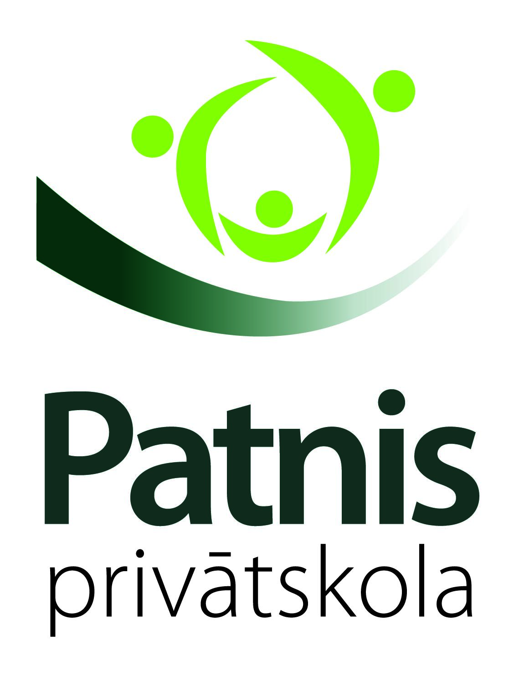
Privātās vidusskolas “Patnis”
direktorei Kristīnei Balodei
____________________________
/vecāka (aizbildņa) vārds, uzvārds/
____________________________
(e-pasts)
____________________________
(tālruņa numurs)

Iesniegums

Ar šo apliecinām sava bērna _______________________________(vārds, uzvārds) vidējās izglītības programmas izvēli, uzsākot mācības _____. klasē Privātajā vidusskolā “Patnis” 20___./20___.mācību gadā:

Vispārējās vidējās izglītības programmas, virziens „Vispārziglītojošais virziens”
Vispārējās vidējās izglītības programmas, virziens „Matemātikas un inženierzinātņu virziens”
_____________________
/paraksts/ _____________________
/datums/

